Plans de gestion des sites LIFE Elia

UG:UR218 - Circuit: 70.130: pylône 76 au 79
Nom complet de l’UG: HASTIERE/PONDROME 70KV LI

Action LIFE: Fauche : 3 polygone(s) (0.43, 0.11, 0.06 ha)
Autres actions LIFE sous cette/ces portée(s): Verger; Lisière restaurée; Pas d’action

Commune(s): Beauraing

Triage(s) DNF concerné(s): Froidfontaine (LEMAIRE Alain - GSM: 0477/78.14.99)

Cantonnement(s) DNF concerné(s):BEAURAING (082/64.36.10)
Info actualisées sur Le portail environnement de Wallonie

Gestionnaire (+ Propriétaire):
ID | Gestionnaire | Propriétaires
MD_301 b | MAE - Stéphane Dubois 0472/20.79.56 | Baar, Baudouin Armand
MD_73 | Chasseur M. Golinvaux 082 71 10 95 | Domaine De La Ville De Beauraing
MD_301 a | MAE - Stéphane Dubois 0472/20.79.56 | Tevel, Thomas
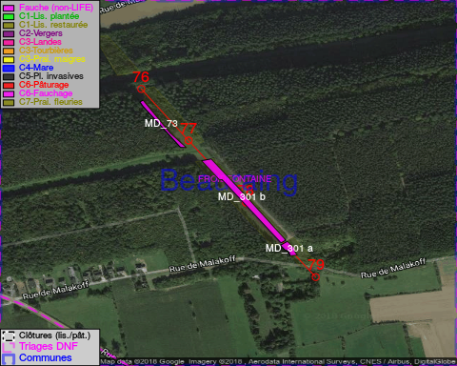

GESTION:

Une Mesure Agro-Environnementale est d’application sur cette parcelle, la gestion répond à une convention agréée par l’agent MAE. Pour retrouver l’agent MAE: site Natagriwal - 010/47 37 71

Objectif à long terme :

Pas d’objectif écologique mais conserver l’habitat herbeux.

Tous les aménagements ont été terminés en March 2017

Détail par portée
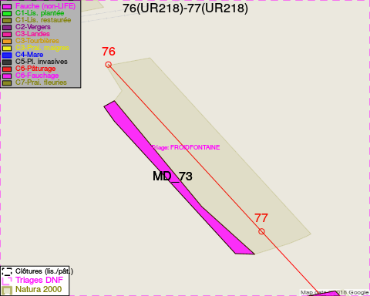
Adresse propriétaire:
- [MD_301 b] Baar, Baudouin Armand: Rue Marcel Marien 18 Schaerbeek
- [MD_73] Domaine De La Ville De Beauraing: Pl De Seurre 3-Jul Beauraing
- [MD_301 a] Tevel, Thomas: Chemin Des Pelziats 11 Jemeppe-Sur-Sambre
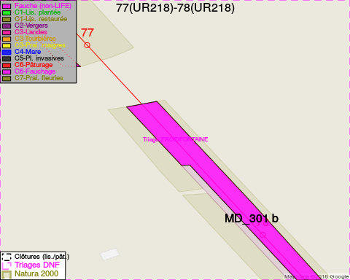
Adresse propriétaire:
- [MD_301 b] Baar, Baudouin Armand: Rue Marcel Marien 18 Schaerbeek
- [MD_73] Domaine De La Ville De Beauraing: Pl De Seurre 3-Jul Beauraing
- [MD_301 a] Tevel, Thomas: Chemin Des Pelziats 11 Jemeppe-Sur-Sambre
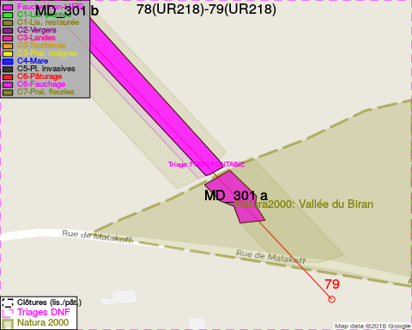
Adresse propriétaire:
- [MD_301 b] Baar, Baudouin Armand: Rue Marcel Marien 18 Schaerbeek
- [MD_73] Domaine De La Ville De Beauraing: Pl De Seurre 3-Jul Beauraing
- [MD_301 a] Tevel, Thomas: Chemin Des Pelziats 11 Jemeppe-Sur-Sambre

Document réalisé le 08/05/2018

